～フェニーチェ堺でリスタート～
堺市文化芸術応援企画 参加者募集！

１ 目的・趣旨
新型コロナウイルス感染症の影響により、文化芸術の分野で練習・発表の機会が失われた、堺市内の学生や、文化団体の皆さんの文化芸術活動の再開を応援するため、フェニーチェ堺の施設を無料や半額で利用できる「堺市文化芸術応援企画～フェニーチェ堺でリスタート～」を下記のとおり実施します。

２ 実施期間等
○対象団体
①学 生：堺市内の小学校から大学（専門学校含む）のクラス、部活動、サークル等のグループ単位を対象とします。個人利用は不可。
利用例…学校の吹奏楽部やダンス部、美術部の練習など
②文化団体：堺市内を拠点に活動する文化団体。個人利用は不可。
利用例…活動再開に向けた練習や会議・打ち合わせなど

○利用対象期間：令和２年８月１日（土）～１１月３０日（月） ９時～２２時
※空き状況等はフェニーチェ堺へお問い合わせください

○対象施設:フェニーチェ堺（堺市堺区翁橋町２－１－１）
大ホール、小ホール、大スタジオ、多目的室、小スタジオ等全施設

○受付開始・申込期限
（１）受付開始：令和２年７月７日（火）午前９時から
（２）申込期限：フェニーチェ堺の規定に定める以下の期日
利用施設 | 申込受付終了日
大ホール、小ホール、大スタジオ、  文化交流室（三室一体利用）、  交流・創作ガレリア、屋上庭園、大ホール2階ホワイエ | 利用希望日の３０日前
文化交流室Ａ・Ｂ・Ｃ、多目的室、  小スタジオＡ・Ｂ・Ｃ | 利用希望日の当日
○利用可能回数
大ホール、小ホール：1グループにつきどちらか1回
その他諸室：1グループにつき合計3回まで
○費 用
①学 生：無 料（会場使用料及び附属設備使用料（ホール所有備品に限る））
②文化団体：既定の使用料の半額
（会場使用料及び附属設備使用料（ホール所有備品に限る））
その他、特別な仕様で実施する場合はスタッフ人件費を含め、相応の費用が必要です。
詳しくはフェニーチェ堺へお問い合わせください。

○申込方法：以下の番号へ連絡し仮予約のうえで、来館してお申し込みください。
ＴＥＬ：０７２－２３２－１４００（フェニーチェ堺施設利用直通）

※注意事項
（１）会場のご利用にあたっては、フェニーチェ堺・新型コロナウイルス対策ガイドラインに基づく感染症防止対策にご協力ください。
（２）利用時間には、準備や片付けの時間を含みます。
（３）楽器等の搬入がある場合は申込者で行っていただきますが、搬出入の時間と場
所は指定させていただくことがあります。
（４）活動の様子を写真もしくは動画にて撮影させていただくことがあります。
記録された写真または動画は後日、本市や指定管理者が発行する情報誌、ホームページ等へ掲載することがあります。
（５）応募に伴う個人情報はこの事業以外で利用しません。
問い合わせ先
（堺市文化芸術応援企画の内容について）  担当課 文化観光局 文化部 文化課  直 通 ０７２－２２８－７１４３ | （施設の申込・料金・空き状況などについて）  担 当 （公財）堺市文化振興財団  フェニーチェ堺  直 通 ０７２－２３２－１４００
（６）有料での公演開催はできませんのでご了承ください。
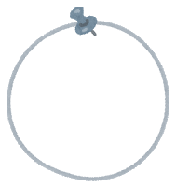
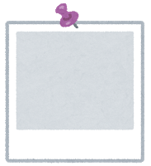
（７）本企画は、活動再開のための支援を目的としており、場合によってはご希望に添えない可能性がございますのであらかじめご了承ください。
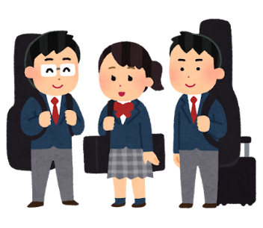
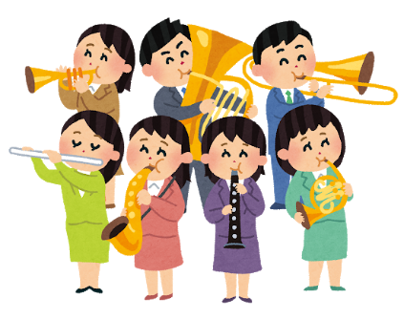
フェニーチェ堺で文化芸術を
盛り上げていきましょう！

